學員培訓前後自我評量與雷達分析報告
指標 18｜I18-E08｜2 分例證｜文件 02
SYNTHETIC EXAMPLE—NOT ASSOCIATION RESULTS｜本件為合成示例，不是協會課程、學員、核定目標或實際成果。

識別欄位 | 內容
協會 | 社團法人屏東縣原始點關懷協會
官方勾選要求 | 學員培訓前後自我評量表及雷達分析圖呈現提升效果。
文件狀態 | DRAFT_SYNTHETIC；可編輯工作稿；不得作實際成果或評核結果使用。
用途 | 示範前後自我評量、五構面計算、成果率及雷達圖的資料連結方式。
真實資料狀態 | 真實班次、量表題目、受測者、期間、核定目標、原始評量與成果均為 WAITING_FOR_ORIGINAL。

1. 成果命題與官方要求直接回應
本報告以培訓前後自我評量的同一組題項，依五個核准構面計算前後平均、差值及變化率，並將構面平均畫成雷達圖。這是對 I18-E08 勾選要求的直接示範；本件數值全為合成資料，不證明協會曾開班、受測或已達成效果。
協會以健康教育及傳統整復推拿技術為核心，並保留依市場需求發展多元課程的空間。課程、班次與實際使用量表均未由本工作稿核實。

2. 本件範圍與資料界線
範圍 | 本件設定／真實狀態
合成示例 | 6 個匿名合成代碼；每代碼 10 個題項；前、後各一次假想自評。
構面映射 | 只依核准的五構面／題號對照；題目原文未納入或改寫。
示範量尺 | 1–5 分整數示範量尺；正式量尺、選項、題目及施測程序 WAITING_FOR_ORIGINAL。
比較期間 | 合成前測／合成後測；沒有虛構日曆日期或實際班次。
推論限制 | 小型合成資料只示範計算；無法估計協會成果、統計顯著性或訓練因果。

3. 構面與題號追溯
構面 | 題號 | 本件使用方式 | 真實原件狀態
核心概念與適用範圍 | 01/02 | 每一題各有前測與後測合成分數；先算個案構面平均，再算構面平均。 | 題目原文／正式版次待取得原始資料
準備與流程 | 03/04 | 每一題各有前測與後測合成分數；先算個案構面平均，再算構面平均。 | 題目原文／正式版次待取得原始資料
意願與溝通 | 05/06 | 每一題各有前測與後測合成分數；先算個案構面平均，再算構面平均。 | 題目原文／正式版次待取得原始資料
安全意識與專業界線 | 07/08 | 每一題各有前測與後測合成分數；先算個案構面平均，再算構面平均。 | 題目原文／正式版次待取得原始資料
練習與反思 | 09/10 | 每一題各有前測與後測合成分數；先算個案構面平均，再算構面平均。 | 題目原文／正式版次待取得原始資料

本件僅使用核准的非正文對照契約：五個構面依序對應題號 01/02、03/04、05/06、07/08、09/10。沒有開啟或複製 0100 量表正文、作答、表格、分數或版面。

4. 資料來源與計算口徑
指標／口徑 | 計算式 | 本件示範值 | 協會真實狀態
個案構面分數 | 同一構面的兩題分數平均 | 每構面每時點 2 題平均 | 正式題目與量尺待取得原始資料
構面前／後平均 | 6 個可配對個案構面分數的算術平均 | 各構面 n=6 | 真實分子、分母及原始答卷待取得原始資料
合成成果率 | 符合示範成果門檻人數 ÷ 可評估人數 | 0 ÷ 6 = 0.0%；門檻為整體平均增加至少 0.75 分 | 協會目標、定義、分子與分母待取得原始資料
合成變化率 | (後測整體平均 − 前測整體平均) ÷ 前測整體平均 | 15.1%（依未四捨五入平均計算） | 真實基線與後測待取得原始資料

全精度覆核：後測整體平均 3.3000000000、前測整體平均 2.8666666667；(3.3000000000−2.8666666667)÷2.8666666667×100% = 15.1163%，四捨五入至一位小數為 15.1%。表 4 至表 5 的整體平均顯示值僅供閱讀，變化率依完整精度計算。
0.75 分成果門檻及 1–5 分量尺只為演算示例，並非協會核定目標或正式判定規則。成果率分母只包含本例六筆完整配對；真實使用時須記錄應評估、完成前測、完成後測、配對成功及未回覆數。

5. 個案配對摘要與構面結果
構面／指標 | 配對數 | 前測平均 | 後測平均 | 差值 | 變化率
核心概念與適用範圍 | 6/6 | 2.92 | 3.17 | +0.25 | 8.6%
準備與流程 | 6/6 | 3.00 | 3.67 | +0.67 | 22.2%
意願與溝通 | 6/6 | 3.08 | 3.67 | +0.58 | 18.9%
安全意識與專業界線 | 6/6 | 2.75 | 3.42 | +0.67 | 24.2%
練習與反思 | 6/6 | 2.58 | 2.58 | +0.00 | 0.0%
五構面整體平均 | 6/6 | 2.87 | 3.30 | +0.43 | 15.1%

合成成果率示例 | 符合門檻個案 | 可評估個案 | 算式 | 合成結果 | 核定狀態
整體平均增加至少 0.75 分 | 0 | 6 | 0 ÷ 6 | 0.0% | 門檻與結果均為 SYNTHETIC EXAMPLE；非協會成果

表 5 各構面及整體變化率均以未四捨五入的平均值計算；表內兩位小數平均與差值僅供閱讀。各構面平均與整體平均均由第 8 節列出的 120 個合成題項分數逐筆計算，不代表訓練造成變化。無真實資料時，不得將合成值換寫成協會成果。

6. 五構面前後雷達圖
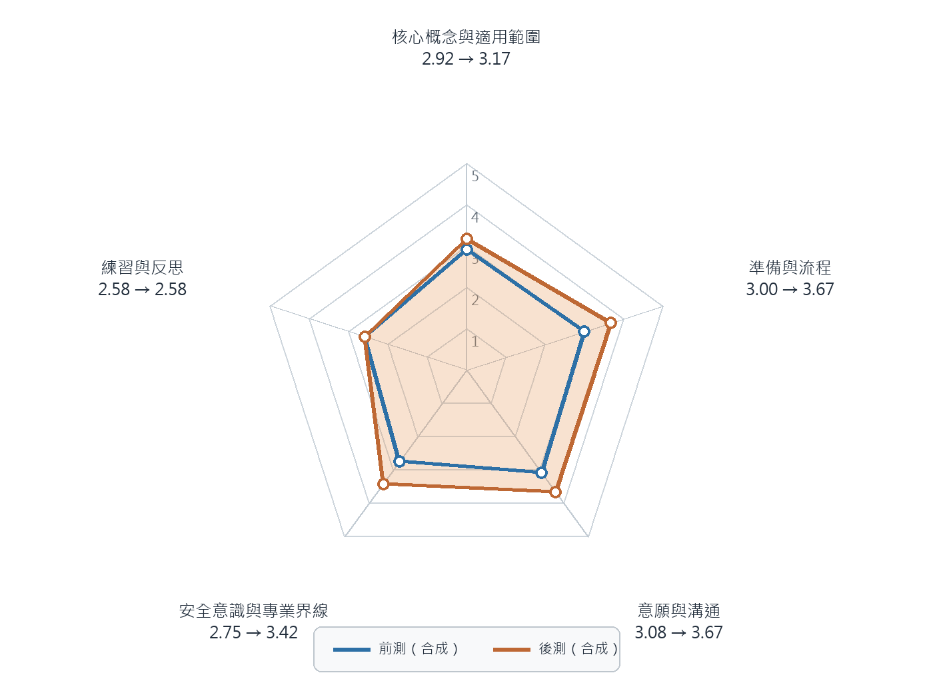
合成示例圖｜非協會成果；刻度 1–5；n=6 個合成配對。藍線為前測、橙線為後測；透明色塊保留兩組形狀。
圖 1｜每軸為一構面；圖中前後平均與表 5 一致。圖形為固定圖片；表 3、表 5 及計算欄可在 Word 編輯。

7. 合成個案例與合理性判讀
合成個案 | 前狀態 | 假設情境（非實績） | 後狀態 | 差值 | 佐證位置
SYN-01 | 3.10 | 假想教學／練習；非實際課程或已發生介入 | 3.50 | +0.40 | 第 8 節原始合成矩陣
SYN-02 | 3.20 | 假想教學／練習；非實際課程或已發生介入 | 3.70 | +0.50 | 第 8 節原始合成矩陣
SYN-03 | 2.90 | 假想教學／練習；非實際課程或已發生介入 | 3.30 | +0.40 | 第 8 節原始合成矩陣
SYN-04 | 2.90 | 假想教學／練習；非實際課程或已發生介入 | 3.40 | +0.50 | 第 8 節原始合成矩陣
SYN-05 | 2.80 | 假想教學／練習；非實際課程或已發生介入 | 2.90 | +0.10 | 第 8 節原始合成矩陣
SYN-06 | 2.30 | 假想教學／練習；非實際課程或已發生介入 | 3.00 | +0.70 | 第 8 節原始合成矩陣

合理性檢查僅限算術：構面題項平均、整體平均、成果率與變化率可由明列分數重算。這份小型示範沒有對照組、抽樣設計、量表信效度或第三方評量，因此不能歸因於訓練、推論全體學員或聲稱顯著效果。

8. 合成題項配對原始矩陣（可重算）
每格採「前測兩題分數 → 後測兩題分數」；題號見表 3。例：2/3 → 3/4 表示同一合成個案該構面兩題之前測為 2、3，後測為 3、4。所有分數均為 SYNTHETIC EXAMPLE—NOT ASSOCIATION RESULTS。
合成代碼 | 構面1  題號 01/02 | 構面2  題號 03/04 | 構面3  題號 05/06 | 構面4  題號 07/08 | 構面5  題號 09/10
SYN-01 | 4/3 → 3/4 | 4/3 → 5/3 | 3/4 → 3/5 | 2/2 → 3/3 | 4/2 → 3/3
SYN-02 | 3/4 → 3/3 | 2/4 → 3/5 | 3/3 → 3/4 | 2/4 → 4/5 | 4/3 → 3/4
SYN-03 | 2/2 → 3/3 | 2/4 → 4/5 | 4/4 → 5/3 | 4/3 → 3/4 | 2/2 → 1/2
SYN-04 | 4/2 → 5/1 | 2/3 → 3/3 | 4/2 → 5/3 | 2/4 → 3/5 | 4/2 → 4/2
SYN-05 | 4/2 → 4/2 | 4/2 → 5/1 | 3/3 → 4/2 | 4/2 → 5/1 | 2/2 → 1/4
SYN-06 | 2/3 → 3/4 | 2/4 → 2/5 | 2/2 → 4/3 | 2/2 → 2/3 | 2/2 → 3/1

8.1 合成資料生成與完整性核對
核對項目 | 本件生成／計算方式 | 資料狀態與限制
匿名樣本 | 6 個 SYN 代碼；每代碼 10 題，前後各一次假想自評。 | 全部為合成個案，不代表學員或服務對象。
原始題項分數 | 120 個分數；固定種子 2026092704 生成；1–5 分範圍。 | 不是問卷作答；正式量尺及題目 WAITING_FOR_ORIGINAL。
前後配對 | 每個代碼的五構面均有完整假想配對。 | 真實受測人數、回收率、未配對與缺漏 WAITING_FOR_ORIGINAL。
構面與整體平均 | 各構面兩題取平均；再依 6 個合成代碼計算平均。 | 可由矩陣逐筆重算；不推論訓練因果。
示範成果門檻 | 個案五構面平均增加至少 0.75 分。 | 只為算術示例，未經協會核定；不能寫成協會目標。

資料矩陣、分數生成規則、分母與示範門檻均明列於本件及替代清冊；所有原始答案、核定目標與成果仍待真實文件。

8.2 個案整體分數重算
合成代碼 | 五構面前測平均 | 五構面後測平均 | 差值 | 示範門檻判定（≥0.75）
SYN-01 | 3.10 | 3.50 | +0.40 | 未符合示範門檻
SYN-02 | 3.20 | 3.70 | +0.50 | 未符合示範門檻
SYN-03 | 2.90 | 3.30 | +0.40 | 未符合示範門檻
SYN-04 | 2.90 | 3.40 | +0.50 | 未符合示範門檻
SYN-05 | 2.80 | 2.90 | +0.10 | 未符合示範門檻
SYN-06 | 2.30 | 3.00 | +0.70 | 未符合示範門檻

個案整體分數 = 五構面個案平均再取算術平均。成果率示範值 = 符合門檻個案數／可評估個案數。正式資料應保留原始答案、量表版本、配對鍵、缺漏原因、資料匯入者及覆核者；本件沒有此等真實原始資料。

9. 實際使用與證據補齊
實際核對項目 | 正式檔案／紀錄 | 目前狀態
班次、課程、日期與受測對象 | 核定課程資料、簽到／學員名冊、施測通知 | WAITING_FOR_ORIGINAL
問卷題目、量尺與版本 | 前後測正式問卷、版本及修改紀錄 | WAITING_FOR_ORIGINAL
配對與未回覆 | 去識別化配對清單、回收與缺漏紀錄 | WAITING_FOR_ORIGINAL
目標與門檻 | 協會核定成果目標、核定日期與責任人 | WAITING_FOR_ORIGINAL
實際計算與覆核 | 原始資料、計算表、覆核人及日期 | WAITING_FOR_ORIGINAL
第三方／工作表現佐證 | 可追溯的雇主、服務或後續行為原件（如適用） | WAITING_FOR_ORIGINAL

補件後先核對量表與題項映射，再檢查前後資料完整性及配對；由授權人核定成果定義、期間與分母，重算各構面、成果率與變化率，覆核圖表與文字後才可換入真實資料。不得先沿用本件示範門檻或數值。

10. 與 I17／I18／I19 的範圍界線
指標 | 本件處理界線
I17 | 不將本報告當作訓練流程、滿意度或行政管理紀錄。
I18 | 只示範學員培訓前後自我評量、五構面配對計算及雷達圖；實際效益仍待原始資料。
I19 | 不將自評改變推論為市場、顧客價值、收入、會員或組織績效。

11. 改善／擴散決策與待決紀錄
決策狀態：WAITING_FOR_ORIGINAL。本工作稿未取得可核實的協會實際前後測、樣本母體、核定目標、結果覆核或決議原件；合成示例只供演算說明，不作協會改善或擴散決策依據。
決策前依序完成來源與配對核驗、按核定口徑重算並覆核、評估證據強度與限制，再由授權人記錄處置。證據不足時維持待補狀態；自評改變不得單獨推論為訓練造成的效果。
1. 核實來源：正式量表與版次、適用班次、施測期間、應評估母體、前後測配對、未回覆及缺漏原因。
2. 覆核結果：確認原始資料、分子與分母、成果定義及門檻的核定來源，重算前後差異與成果率，並留存覆核人及附件位置。
3. 評估處置：依可核實結果、證據強度及限制，說明改善措施或擴散適用條件；未達到或不足以判定時，記錄持續監測、暫不擴散或補件後再議的理由。
4. 核定留痕：記錄處置選項、判斷依據、適用範圍、責任角色、期限、追蹤指標、決策與覆核人、日期及正式文件位置。

決策紀錄欄位（取得原始資料並完成覆核後填寫）
紀錄欄位 | 本稿現況 | 取得真實資料後填寫 | 證據／覆核位置
實際成果與證據 | WAITING_FOR_ORIGINAL | 期間、母體／樣本、完整配對、未回覆、前後測及重算結果 | 量表、名冊、原始答案、計算表；覆核人
決策選項（擇一） | 未作實際判定；本稿不預勾 | □ 改善 □ 持續監測 □ 擴散 □ 暫不擴散 □ 補件後再議 | 核定決議及版本
處置內容與範圍 | 待真實證據及核定 | 改善主題或擴散對象、適用條件、資源、風險及停止條件 | 處置計畫、佐證索引
責任與追蹤 | 未提供可核實資料 | 責任角色、完成期限、追蹤頻率及觀察指標 | 追蹤紀錄及覆核人
決策核定 | 未取得決策／核定原件 | 決策人、核定人、日期、簽章、核定範圍 | 正式原件與檔案位置
本表未填入協會實際決議、核定人、日期或成果；以上欄位須以原始證據及正式核定資料替換後，才可作為執行紀錄。

12. 必答問題與證據定位
問題 | 本件回答／現況 | 直接定位
分母是誰？ | 示例為 6 個完整合成配對；協會真實分母 WAITING_FOR_ORIGINAL。 | 第 4、5、8 節；表 5
資料來自何處？ | 示例分數由本件固定種子生成；真實資料應來自正式問卷及施測紀錄。 | 第 2、4、8、9 節
未回覆如何處理？ | 本例只示範完整配對；真實未回覆須逐類記錄，排除前後不完整配對並報告數量。 | 第 4、9 節
能否合理歸因於訓練？ | 不能。本件無真實介入、對照或追蹤資料，僅算術示範。 | 第 2、7 節
哪段直接回應官方要求？ | 表 3 顯示題號映射；表 5 提供前後平均；圖 1 顯示五構面雷達比較。 | 第 1、3、5、6 節
目前證據對應哪一分級？ | 本件是合成範本，不構成協會任何分級或評核成果。 | 封面、真實資料界線
升到下一級需何資料？ | 正式題目與量尺、實際配對原始資料、核定目標、期間、成果覆核及適用的外部佐證。 | 第 9、12 節

13. 要求追溯與真實升格替換清單
要求 | 資料來源 | 欄位／指標 | 目前結果／真實狀態 | 報告位置 | 覆核／替換
培訓前後自我評量及雷達分析圖 | 官方查核資料表第 7 頁；本件合成矩陣 | 五構面與題號 01–10；前後平均、差值與變化率 | 合成值，不是協會成果 | 表 3、5、圖 1、8 | 以正式量表、答案、期間重算
樣本／配對分母 | 本件合成數據；正式來源待取得 | 可評估人數、完整配對數、未回覆數 | 6/6 僅為合成示例 | 表 2、4、8 | 以名冊、回收與配對原件覆核
成果率 | 本件合成數據；目標待核定 | 門檻、符合人數、可評估人數 | 0/6，門檻為合成示例 | 表 4、5、8 | 核定真實目標並重新計算
變化率 | 本件合成數據；前後基線待取得 | 前測平均、後測平均、變化率 | 15.1% 僅為合成示例 | 表 4、5、6 | 以完整真實配對值重算
覆核與核准 | 無協會核定或簽章原件 | 核定者、日期、原始檔位置 | 待取得原始資料 | 表 9、10 | 取得可追溯核定與覆核原件

真實升格條件未滿足：目前沒有協會實際前後測、核定目標或成果證明。維持 DRAFT_SYNTHETIC／WAITING_FOR_ORIGINAL。

附表 A. 實際施測與覆核空白欄（不得預填）
欄位 | 實際填寫／附件定位
課程、班次、期間 | WAITING_FOR_ORIGINAL
正式量表名稱、版次、題目及量尺 | WAITING_FOR_ORIGINAL
應評估／完成前測／完成後測／成功配對人數 | WAITING_FOR_ORIGINAL
成果目標、門檻、核定人及核定日期 | WAITING_FOR_ORIGINAL
前測平均、後測平均、成果率、變化率及計算檔 | WAITING_FOR_ORIGINAL
資料整理者、覆核者、覆核日期及原始檔路徑 | WAITING_FOR_ORIGINAL
學員匿名配對鍵及未回覆處理說明 | WAITING_FOR_ORIGINAL
外部佐證或後續表現原件（如適用） | WAITING_FOR_ORIGINAL

